Nom : ......................... Prénom : ................... Date : ........................
LEXIQUE évaluation n°2 : le dictionnaire

CE2

Compétences | Score
Chercher la définition d’un mot dans le dictionnaire. | /5
Connaître les différents sens d’un mot (polysémie) en relation avec les contextes d’emploi. | /5
Lire et comprendre un article de dictionnaire. | /5
1
Cherche chaque mot dans le dictionnaire et écris sa définition.
/5

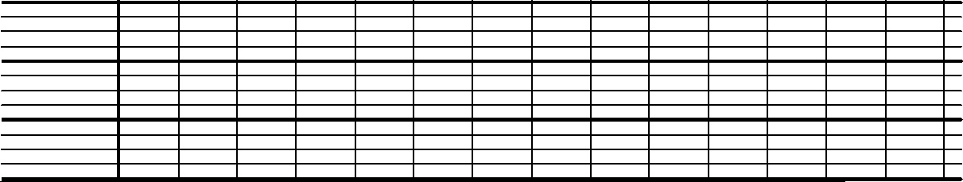
sanglot :
curer :
papille :
dartre :
zébré :
2
Lis cette définition puis écris la lettre de la bonne définition dans les ronds :
/5

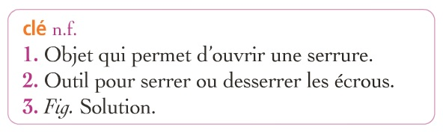
- Les enquêteurs cherchent la clé du mystère.
- J’ai perdu mes clés.
- Peux-tu me passer la clé à molette, s’il te plaît ?
- Le garage n’est pas fermé à clé.
- C’est Valentine qui a trouvé la clé du problème.
3
Observe ces articles de dictionnaire et relie chaque mot défini à sa nature :
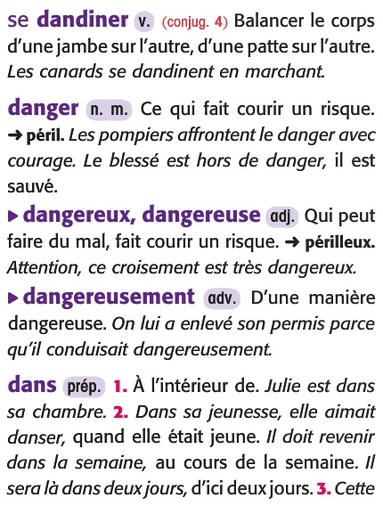 | - adverbe
 | - adjectif
 | - nom masculin
 | - verbe
 | - préposition

